Схемы безопасного маршрута
к МОУ Гимназии №16 обучающихся
1. Район расположения образовательной организации, пути движения транспортных средств и безопасный маршрут детей (обучающихся)

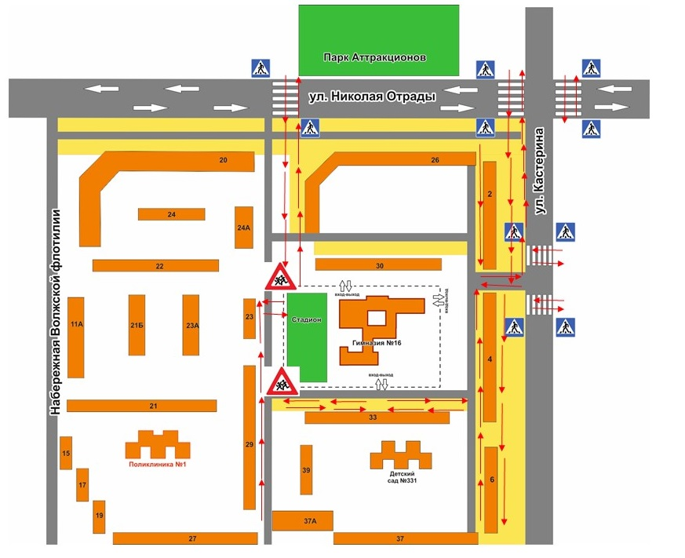
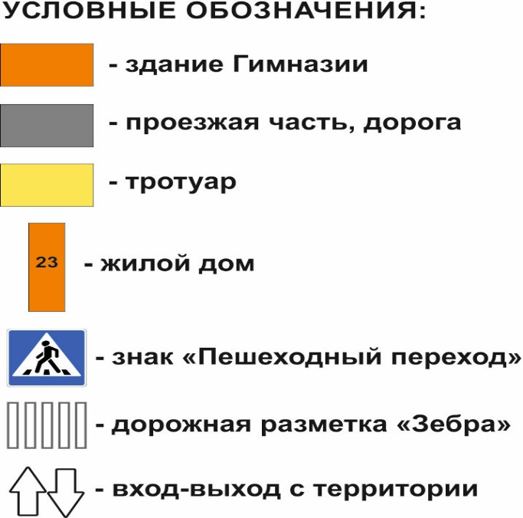

2. Безопасные маршруты движения организованных групп детей от образовательной организации к стадиону, парку
или спортивно-оздоровительному комплексу

